ALGORITMICA NUMÉRICA Ejercicios MATLAB y Errores

Apellidos, Nombre: Bravo Collado Luis

Ejercicio 1: (examen) Se trata de simular un paseo aleatorio en 2D con las siguientes características:

- Partimos del origen en el plano (x=0, y=0)

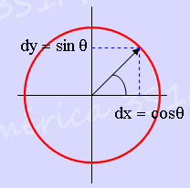
- En cada iteración elegimos un ángulo aleatorio en [0,2π) y damos un paso de longitud 1 en la dirección indicada por dicho ángulo. Las componentes (dx,dy) de un paso de longitud unidad en la dirección marcada por son:

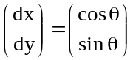

Para implementar nuestro paseo en MATLAB haremos lo siguiente:

a) Crear una matriz S (p.e. rellena con ceros) de tamaño 2 x N donde guardar las posiciones recorridas (las X's en la primera fila y las Y's en la segunda).

b) Inicializar 1ª columna de S con la posición inicial (0,0)

c) Hacer un bucle desde k=2 hasta N. En cada paso, generar un número aleatorio entre 0 y 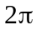 (usar rand) que será nuestro ángulo y crear un vector 2x1 con las coordenadas (dx,dy) del paso aleatorio según se especifican antes. Sumar dicho paso a la posición anterior (columna k-1 de la matriz S) para calcular el nuevo vector posición y guardarlo en la columna k de S.

Escribir el código como una función MATLAB que reciba como parámetro N y devuelva la matriz 2xN resultante en S, siguiendo este template:

function S=paseo2D(N)

return

Insertad el código de vuestra función.
function S=paseo2D(N)
S=zeros(2,N);
for k=2:N+1

x=2.*pi.*rand;
v=[cos(x);sin(x)];
S(1,k)=S(1,k-1)+v(1,1);
S(2,k)=S(2,k-1)+v(2,1);

end
return

Desde un script (o desde la línea de comandos) llamar a la función anterior con N=10000 y hacer un plot (en rojo, 'r') del paseo aleatorio en el plano XY usando los datos devueltos por la función.

Insertad código usado para generar la gráfica y adjuntar la figura resultante.
>> plot(S(1,:),S(2,:),'r')
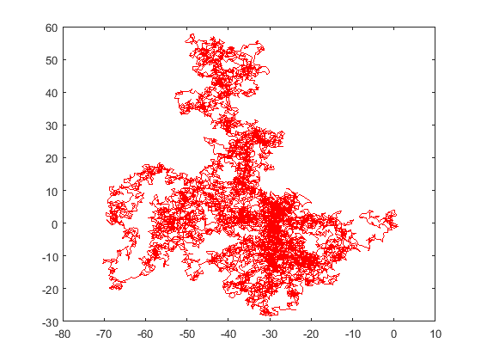

Opcional (dejar para el final): Escribir una nueva función paseo2D_malla donde sólo se nos permite movernos en una malla de enteros: en cada iteración sólo podéis moveros en una de estas alternativas: (dx,dy) = { (0,1) , (1,0) , (-1,0) , (0,-1) }

Adjuntar nuevo código y un gráfico superponiendo ambos paseos (distintos colores).
Hacer un zoom (usando en el menú de la figura) donde se aprecien las diferencias de los dos "paseos". Adjuntar imagen ampliada.

Ejercicio 2 (examen): Consideremos la siguiente serie que tiende al número :

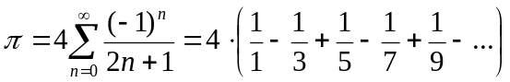

- Crear un vector T conteniendo el primer millón de términos de la sucesión. Para ello, crear un vector n desde 0 hasta 999999 y aplicarle la fórmula:

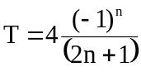 ,

obteniendo un vector T con los términos de la sucesión. Adjuntar código

N=(0:999999);
T=[1,1000000]
for K=1:1000000
T(1,K)=(4*(-1).^N(K))./(2.*N(K)+1);
end

- Calcular usando un bucle las 6 estimaciones de obtenidas al sumar 10 (10^1), 100 (10^2), 1000 (10^3), … y 1000000 (10^6) términos de la sucesión. Para sumar los términos de x[] usar la función sum() indicando el rango adecuado de términos de x a sumar, sum(x(1:10)), sum(x(1:100)), etc.

Guardar las 6 estimaciones obtenidas en un vector. Adjuntar código del bucle
x=[1,6];
for k=1:6
x(1,k)=sum(T(1:10^k));
end

- Calcular el error absoluto de las 6 estimaciones y guardarlo en un vector Eabs. Representarlo en un gráfica con ejes logarítmicos en la coordenada Y. Para ello, en vez de usar plot usar la función semilogy. Pintar los datos con círculos rojos disjuntos unidos por una línea discontinua usando semilogy(x,y,'ro:').
Adjuntar gráfica obtenida.
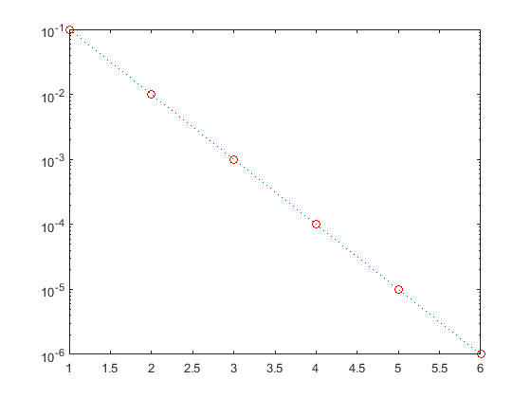
- Observando la gráfica y sabiendo que el error absoluto es aproximadamente 10^-decimales_ok ¿cuántas cifras decimales correctas habéis alcanzado sumando el primer millón de términos de la sucesión?
6 cifras correctas
¿Cuántas cifras se ganan cada vez que ampliamos el número de términos por un factor 10 (i.e. de 10 a 100, de 100 a 1000, etc)?
Se gana una cifra cada vez que ampliamos el exponente uno mas.

- Usando la serie anterior, ¿cuántos términos (aproximadamente) necesitaremos calcular (y sumar) para obtener 15 cifras decimales para ?
Tenemos que sumar al menos 10 ^15
Como comparación el algoritmo que vimos en la hoja anterior para estimar sólo necesitaba 3 iteraciones para alcanzar esa precisión.
Ejercicio 3 (examen): Se desea comparar el resultado de sumar N números en un acumulador de precisión doble frente a usar uno de precisión simple. Para ello escribir un código que:

- Defina N=10000 y cree vector fila x con N números aleatorios (rand) entre 0 y 1.
- Crea una variable S1=0, (donde iremos acumulando la suma).
- Crea una variable S2 de tipo single aplicando la función single() a la variable S1 anterior. Verificar tipo de datos de S1 y S2 con whos.
- Usando un bucle desde k = 1 hasta N, ir incrementando S1 y S2 con el k-ésimo valor de la tabla x(k). Al final del bucle, ambas variables deben contener la suma de los elementos del vector x:
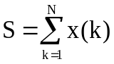
En el caso de S1 corresponderá a la suma realizada en un acumulador de precisión doble y en el caso de S2 a la misma suma pero en precisión simple.

Adjuntar vuestro código.

N=10000;
x=[1,N];
for K=1:N
x(1,K)=rand;
end
S1=0;
S2=single(S1);
whos S1 S2;
for K=1:N
S1=S1+x(K);

End
S2=S2+single(S1);
whos S1 S2;

Hacer un fprintf de S1 y S2 mostrando 5 decimales. Suponiendo que la suma en precisión doble S1 es la "correcta", ¿cuántas cifras correctas tiene S2? Sin calcularlo, ¿de qué orden sería el error relativo de la suma en precisión simple?
Adjuntar volcado de vuestro fprintf y responder a las preguntas.

fprintf('El valor de S1 es %.5f y el valor de S2 es %.5f\n',S1,S2)

Calcular ahora el error relativo de S2. Adjuntar código usado y resultado.

Ejercicio 4: Dado un número entero de partida (n>=1) creamos una sucesión a(k) de números enteros definida con la siguiente regla:

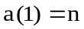, y para los términos sucesivos,

Se cree (conjetura de Collatz) que para cualquier número inicial la sucesión anterior terminará siempre en el 1, aunque esta conjetura no ha sido demostrada.
Escribid una función que reciba como argumento de entrada un número entero n y devuelva la longitud L de la correspondiente secuencia de Collatz:

function L=collatz(n)

return

No nos interesa la secuencia, sólo su longitud L. Por lo tanto, no es necesario mantener un vector para guardar todos los pasos intermedios a(k). Basta usar una variable a (inicializada con a=n) para guardar en ella el último termino de la serie.

Usar un bucle while para detener la iteración si a se hace 1. El número de pasos hasta ese momento será la longitud de la secuencia L. Usar la función mod(a,2) para verificar si a es par, según si su resultado es 0 (par) o 1 (impar).

En la longitud L se cuenta tanto el número inicial como el 1 al que eventualmente llegaremos. Como verificación, las secuencias (y sus longitudes) de los primeros enteros son:
1 -> ya hemos llegado L=1
2 -> 1 L=2
3 -> 10 -> 5 -> 16 -> 8 -> 4 -> 2 -> 1 L=8
4 -> 2 -> 1 L=3

Adjuntar el código de vuestra función una vez completada

Hacer un bucle for que llame a la función collazt y calcule la longitud de las secuencias para los números desde 1 a 10000 y las meta en un vector.
Hacer un plot de las longitudes obtenidas (eje Y) frente al n inicial (eje X) usando el modificador '.' en el plot. Adjuntar la gráfica resultante

Ejercicio 5: Los llamados números de Fibonacci, F(n) , son una sucesión de números enteros, inicializados con F(1)=1 y F(2)=1. Los demás términos se obtienen como la suma de los dos anteriores:

F(n) = F(n-1) + F(n-2)

a) Escribir un script que genere los primeros N=20 números de la serie de Fibonacci, almacenándolos en un vector F. Adjuntar código del script.

b) Una propiedad de la sucesión de Fibonacci es que el cociente entre números consecutivos F(k)/F(k-1) tiende al número irracional 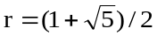 (razón áurea).

A partir del vector F crear un nuevo vector C (tamaño N-1) con los sucesivos cocientes de los números de Fibonacci consecutivos. Podéis hacerlo con un solo comando MATLAB o (si no lo veis claro) con un bucle. Adjuntar código.

c) Restar a dicho vector C y pintar el valor absoluto de la diferencia, observando como tiende hacia cero. Adjuntar gráfica obtenida.

d) Podéis observar que para k=8 o 9 la diferencia se aproxima mucho a cero y ya no se aprecia bien lo que está pasando. Para apreciar mejor el comportamiento cerca del cero es mejor usar un eje logarítmico en el eje de las Y.
Repetir la gráfica de la diferencia (valor absoluto) usando semilogy.

Adjuntar la gráfica obtenida. ¿Cifras correctas en la última estimación de r?

